Сотрудники Филиала принимают добровольное участие

в сборе средств и оказывают помощь мобилизованным

27 октября 2023 года
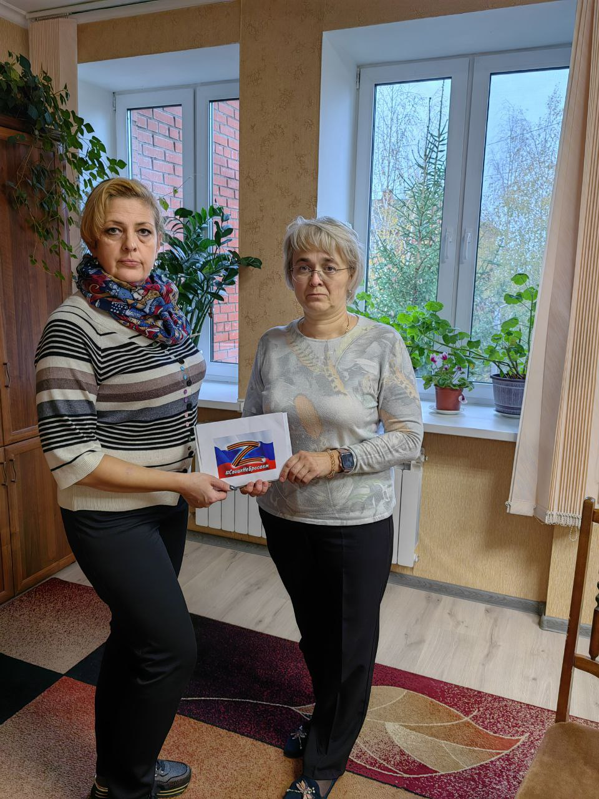 С начала специальной военной операции (СВО) первоочередной задачей для всех граждан нашей страны стала помощь военнослужащим и их семьям. Сотрудники Филиала № 9 Отделения Социального фонда России по Москве и Московской области поддерживают всероссийское движение помощи военнослужащим и с первых же дней мобилизации деятельно подключились к выполнению этой задачи. На сегодняшний день коллектив Филиала - постоянный участник акций по сбору гуманитарной помощи. Также сотрудники Филиала оказывают адресную помощь призванным на военную службу и семьям мобилизованных сотрудников. В частности, сотрудники Управления назначения и осуществления страховых выплат и Управления по работе с гражданами льготной категории Филиала № 9 и Филиала № 11 Отделения Социального фонда России по Москве и Московской области приняли добровольное участие в сборе средств и оказали материальную помощь мобилизованному, принимающему участие в СВО. Собранные средства направлены на приобретение экипировки военнослужащего и прибора специального назначения. Директор Филиала Людмила Тарасова отметила, что «в эти сложные времена участникам специальной военной операции как никогда нужна наша поддержка. Мы будем поддерживать их и дальше. Своих не бросаем». Наряду с гуманитарной помощью сотрудники Филиала регулярно осуществляют приёмы граждан, прибывших с новых территорий, оказывают консультации ветеранам СВО и членам их семей по широкому кругу возникающих у них вопросов. Профильные специалисты Филиала принимают участие в обучении социальных координаторов фонда по поддержке участников СВО «Защитники Отечества».

